COMO VAI A CÂMARA?
Uma proposta de uso de dados abertos

Dimi Antoni Vargas¹; Angelo Augusto Frozza²

RESUMO
O projeto “Como vai a Câmara” é uma aplicação web, implementada utilizando dados públicos do Congresso Nacional, que visa abordar públicos que não acompanham o desenvolvimento das atividades da Câmara dos Deputados e da Câmara do Senado devido à falta de informações simplificadas para o uso do cidadão comum. Quase todos os dados disponibilizados pelos canais de comunicação institucionais do governo são publicados em formatos muito complexos para serem analisados e compreendidos pelo cidadão comum. Este projeto apresenta uma proposta de interação do público para com as atividades parlamentares de forma completamente independente do governo. Possibilita ao cidadão interagir com as atividades do seu interesse, além de participar expressando sua opinião sempre que julgar conveniente.

Palavras-chave: Internet; Dados abertos; Congresso Nacional; Dados semiestruturados.

INTRODUÇÃO

Após ser sancionada a Lei de Acesso à Informação Pública (Lei 12.527/2011), em 18 de Novembro de 2011, esta passou a regular o acesso aos dados e informações detidas pelo governo. Isso constituiu um marco para a democratização da informação pública. Desde então, o governo, em todas suas esferas, tem se empenhado em criar canais de distribuição de dados abertos que possibilitem que indivíduos integrantes da sociedade façam uso das mais diversas informações relacionadas ao governo.
O conceito de Dados Abertos refere-se à publicação e disseminação dos dados e informações públicas na Internet, organizados de tal maneira que permitam sua reutilização em aplicativos digitais desenvolvidos por pessoas e entidades não ligadas ao governo.
Este artigo apresenta uma aplicação que, de maneira simplificada, comunica informações públicas a cerca das atividades parlamentares no Congresso Nacional, possibilitando que pessoas comuns possam entender de maneira mais objetiva os resultados oriundos do trabalho dos parlamentares brasileiros.
A texto do artigo está organizado em: exemplos de fontes de dados abertos públicos; descrição do projeto "Como vai a Câmara?"; e, por fim, as considerações finais.

FONTES DE DADOS ABERTOS PÚBLICOS
Alguns dos canais em que é possível encontrar dados do governo em formatos abertos e que são referências no país inteiro são:
- Portal Brasileiro de Dados Abertos
<http://dados.gov.br/>
- Portal da Transparência da Controladoria Geral da União <http://www.portaltransparencia.gov.br/>
- API de Dados Abertos do Portal Transparência Brasil <http://dev.transparencia.org.br/api-portal/>
- Portal do Governo Eletrônico
<http://www.governoeletronico.gov.br/>
- Portal da Câmara Federal do Deputados
<http://www.camara.gov.br/>
- Portal da Câmara Federal do Senado
<http://www.senado.leg.br/>
- Portal Governo Aberto do Estado de São Paulo <http://www.governoaberto.sp.gov.br/>
- Portal de Dados Abertos da Cidade de Recife
<http://dados.recife.pe.gov.br/>
- Portal de Dados Abertos da Cidade de Porto Alegre (DATAPOA)
<http://www.datapoa.com.br/>
- Projeto Às Claras do Portal Transparência Brasil
<http://www.asclaras.org.br/>

O Portal Brasileiro de Dados Abertos centraliza os dados de diversos setores do Governo Federal que dispõem ou não de um portal próprio de dados abertos e, até mesmo, dados de diversos Estados e capitais de Estados que não possuem tal canal. Neste portal, é possível encontrar informações do Ministério da Previdência Social, Ministério da Saúde, Ministério do Trabalho, Ministério dos Transportes, Justiça Federal, Controladoria Geral da União, dentre outros diversos setores de interesse da sociedade.

O PROJETO COMO VAI A CÂMARA?

Os dados publicados nos portais de Dados Abertos, apesar de serem publicados e apresentados à população, não se encontram disponíveis de maneira clara e de fácil acesso a todos. Essa é a maior motivação para a aplicação do projeto "Como Vai a Câmara?", que visa permitir ao cidadão acompanhar mais de perto as atividades dos deputados e poder expressar uma opinião.

A proposta
O projeto "Como Vai a Câmara?" é um web site criado com o objetivo de levar informações públicas das atividades parlamentares no Congresso Nacional até pessoas comuns, provendo informação de maneira mais clara e objetiva, ao mesmo tempo que permite ao cidadão acompanhar mais de perto as atividades dos deputados, além de poder expressar sua opinião.

Origem e processamento dos dados
Os dados que são utilizados pelo web site são coletados por meio da API de dados abertos da Câmara Federal e podem ser acessados no site oficial da API de dados, disponível no link
http://www.camara.gov.br/SitCamaraWS/Proposicoes.asmx.
A base de dados coletada foi armazenada utilizando a ferramenta BaseX 8.0.1, para o Sistema Operacional Windows. A partir deste armazenamento é que foi possível processar os dados através de um parser de conversão dos dados do formato XML para variáveis na linguagem de programação PHP. Este parser foi implementado para a aplicação com o recurso simplexml_load_file, o qual é nativo da linguagem, uma vez que os dados fazem parte da aplicação.
A partir da importação dos dados para o BaseX, via documentos XML obtidos através da API da Câmera, os dados são convertidos para um objeto PHP e processados pelo algoritmo de importação dentro da aplicação. Posteriormente, são armazenados na base de dados do web site “Como Vai a câmara?”, criando o conteúdo necessário para que ocorra a interação dos usuário com o site.

Funcionamento
O usuário pode navegar por uma lista de Propostas de Leis criadas pelos deputados e senadores federais da República. De maneira bem simples, podem ser verificadas as informações mais básicas e importantes para saber do que se trata cada Proposta (Figura 1).

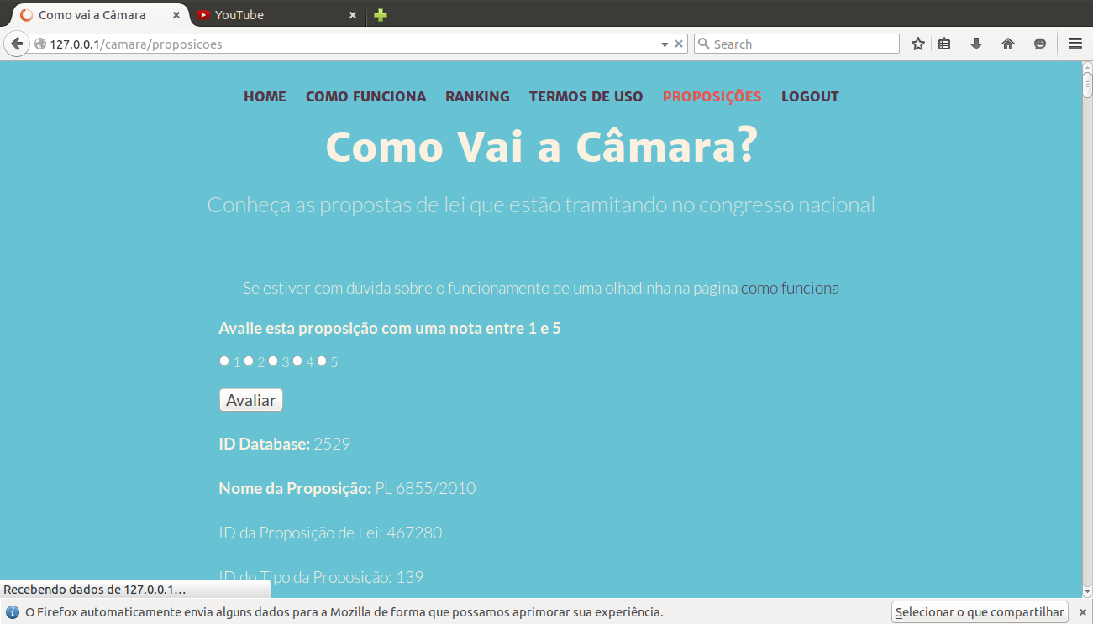
FIGURA 1 - Interface para consulta de Propostas de Lei.
De maneira interativa, o usuário pode, também, avaliar sob seu entendimento o quão interessante são as propostas que vier a conhecer através da ferramenta (Figura 2).
Desta forma, ele tem acesso a um ranking com a pontuação dos parlamentares. Esta pontuação é obtida pela somatória das avaliações das propostas no site. Para que o usuário consiga avaliar as propostas é necessário que ele possua uma conta no site e esteja logado. O cadastramento do usuário somente é possível se ele concordar com os termos de uso do site.

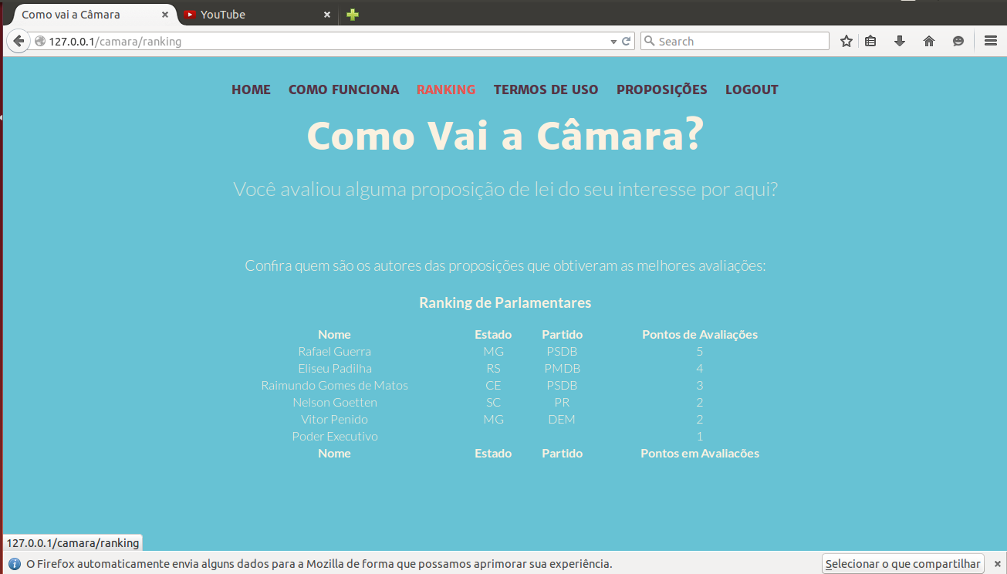
FIGURA 2 - Interfaces para votação e ranking de parlamentares.

CONSIDERAÇÕES FINAIS

A implementação da solução proposta neste projeto, o qual faz uso de dados abertos, apresentou uma abordagem dinâmica para fazer melhor uso da possibilidade de desenvolver aplicações que se utilizam de dados públicos, independentes de participação direta dos orgãos relacionados com o tema da aplicação.

REFERÊNCIAS BIBLIOGRÁFICAS

BRASIL. Cartilha Técnica para Publicação de Dados Abertos no Brasil. Disponível em: <http://dados.gov.br/cartilha-publicacao-dados-abertos/>. Acesso em: 10 fev. 2015.
CÂMARA DOS DEPUTADOS. Como pesquisar: Votações na Câmara dos Deputados. Disponível em: <http://bd.camara.leg.br/bd/handle/bdcamara/20365>. Acesso em: 10 fev. 2015.
CNM - Confederação Nacional de Municípios. Cartilha Técnica da Lei da Transparência. Disponível em: <http://www.leidatransparencia.cnm.org.br/ img/download/cartilha.pdf>. Acesso em: 10 fev. 2015.
POLITICOS.ORG.BR. Carregando o Elefante. Disponível em: <http://politicos.org.br/livro>. Acesso em: 10 fev. 2015b.
POLITICOS.ORG.BR. Ranking dos Políticos. Disponível em: <http://politicos.org.br/>. Acesso em: 10 fev. 2015a.

